**镍合金化学分析方法**

**第9部分：总硼含量的测定**

**姜黄素分光光度法**

**（ISO 11436:1993，MOD）**

**编制说明**

（审定稿）

**河北河钢材料技术研究院有限公司**

**2024年12月**

《镍合金化学分析方法 第9部分：总硼含量的测定 姜黄素分光光度法》国家标准编制说明

一、工作简况

**1. 任务来源**

1.1 计划批复

本项目是依据国家标准化管理委员会2023年下达的第四批推荐性国家标准制修订计划，项目编号为20232189-T-610，项目名称为《镍合金化学分析方法 第9部分：总硼含量的测定 姜黄素分光光度法》。由[全国有色金属标准化技术委员会](https://std.samr.gov.cn/search/orgDetailView?tcCode=TC243" \t "https://std.samr.gov.cn/gb/search/_blank)归口的计划号为20232189-T-610的《镍合金化学分析方法 第9部分：总硼含量的测定 姜黄素分光光度法》国家标准，由河北河钢材料技术研究院有限公司负责标准起草，本项目为制定项目，项目周期为16个月，计划完成时间为2025年。

1.2 项目编制组单位

项目编制组单位编制组成员包括河北河钢材料技术研究院有限公司、洛阳船舶材料研究所（中国船舶集团有限公司第七二五研究所）、广东省科学院工业分析检测中心、深圳市中金岭南有色金属股份有限公司、北矿检测技术有限公司、金川集团股份有限公司、大冶有色设计研究院有限公司、铜陵有色金属集团控股有限公司、中国有色桂林矿产地质研究院有限公司、紫金矿业集团股份有限公司、国标(北京)检验认证有限公司、江西铜业铅锌金属有限公司、中国检验认证集团广东有限公司黄埔分公司。

**2.主要参加单位和工作成员及其所做的工作**

2.1 主要参加单位情况

河北河钢材料技术研究院有限公司作为起草单位，在标准制定过程中承担以下工作：

（1）负责ISO 11436:1993的翻译校核工作；

（2）负责对ISO 11436:1993标准内容中主要技术参数进行确认，形成《镍合金化学分析方法 第9部分：总硼含量的测定 姜黄素分光光度法》标准草案（讨论稿）；

（3）负责样品的收集与发放；

（4）负责撰写《镍合金化学分析方法 第9部分：总硼含量的测定 姜黄素分光光度法》试验报告；

（5）负责组织验证单位完成验证，并综合各验证单位反馈意见，对讨论稿进行修改完善，形成《镍合金化学分析方法 第9部分：总硼含量的测定 姜黄素分光光度法》（征求意见稿）；

（6）拟形成标准预审稿，意见汇总表及编制说明；

（7）负责中标准预审会、审定会上进行项目介绍与答辩，最终形成报批稿，协助标准委员会秘书处完成标准的报批工作。

洛阳船舶材料研究所（中国船舶集团有限公司第七二五研究所）、广东省科学院工业分析检测中心、深圳市中金岭南有色金属股份有限公司、北矿检测技术有限公司是方法的一验单位，负责对《镍合金化学分析方法 第9部分：总硼含量的测定 姜黄素分光光度法》文本逐条校核，确认翻译无误；按照起草单位试验报告对主要参数进行验证并给出结论；并协助起草单位完成标准报批稿的校核工作。

金川集团股份有限公司、大冶有色设计研究院有限公司、铜陵有色金属集团控股有限公司、中国有色桂林矿产地质研究院有限公司、紫金矿业集团股份有限公司、国标(北京)检验认证有限公司、江西铜业铅锌金属有限公司、中国检验认证集团广东有限公司黄埔分公司是方法的二验单位，负责校核国家标准文本；对样品进行精密度试验。

**3.主要工作过程**

3.1起草阶段

（1）任务落实

2024年3月19日全国有色金属标准技术委员会对本标准进行任务落实。会议明确了项目的时间进度安排，成立了标准编制组确定了河北河钢材料技术研究院有限公司、洛阳船舶材料研究所（中国船舶集团有限公司第七二五研究所）、广东省科学院工业分析检测中心、深圳市中金岭南有色金属股份有限公司、北矿检测技术有限公司、金川集团股份有限公司、大冶有色设计研究院有限公司、铜陵有色金属集团控股有限公司、中国有色桂林矿产地质研究院有限公司、紫金矿业集团股份有限公司、国标(北京)检验认证有限公司、江西铜业铅锌金属有限公司、中国检验认证集团广东有限公司黄埔分公司13家单位参与方法的验证。

（2）样品收集及试验研究

2024年3月～2024年5月，标准编制组查阅了相关标准和文献资料，翻译校核了ISO 11436:1993，在冶金工业信息标准研究院专家的技术指导下形成了标准草案，并开展了标准参数验证工作。标准修订严格按照 GB/T 1.1-2020《标准化工作导则 第 1 部分：标准的结构和编写》的要求进行编写，形成标准讨论稿。制定该标准精密度试验方案，采购及自制精密度试验中用到的样品，做好精密度试验前准备工作。

（3）试验验证阶段

2024年5月~2024年7月，起草单位将样品和发送给5家一验单位和8家二验单位进行验证试验和文本校核，7月各验证单位反馈试验报告并提出意见。收回试验结果数据后，对检测数据进行了数理统计分析，撰写试验报告。

2024年7月全国有色金属标准技术委员会召开预审会，会上就标准相关内容进一步讨论，会后根据专家提出的意见或建议对标准草案进行修改，继续进行共同精密度试验，收回实验结果数据后，对检测数据进行了数理统计分析，完成标准征求意见稿。

3.2征求意见阶段

依据X家单位提出的X条修改意见，补充修改草案形成标准送审稿。

3.3审定阶段

2024年12月全国有色金属标准技术委员会召开审定会，会上就标准相关内容进一步讨论，会后根据专家提出的意见或建议对标准草案进行修改，完成标准报批稿。

3.4报批阶段

二、标准化对象简要情况及制修订标准的原则

1. 标准化对象简要情况

硼元素作为镍合金中的微量元素，可替代某些贵重金属元素，提高产品性能，降低生产成本。早在1993年，国际上就已经开始使用姜黄素分光光度法对微量硼进行测定，制定发布了ISO 11436:1993，之后英国、日本、韩国陆续等同采用此标准，如英国BS 6783-14-1994，日本JIS H 1285-1999，韩国KS D ISO 11436-2001。上述标准处于现行状态，方法仍具有先进性。

在我国，GB/T223.78-2000《钢铁及合金化学分析方法 姜黄素直接光度法测定硼含量》与ISO 11436:1993方法相似，也采用姜黄素直接光度法测定钢铁中硼含量，是目前灵敏度最高、准确度最好的方法，具有先进性，对镍合金中硼含量检测可参考此标准，但不能作为镍合金中硼含量检测的判定方法，该标准的修改采用有利于镍合金中硼含量标准化判定，完善镍合金国家标准体系，提高检测结果的一致性与可靠性，对助力有色工业发展升级和国内制造业发展有重要意义。

1. 制订标准的原则

本标准的编制遵循规范性、协调性和可操作性的原则。首先，标准的起草制定规范化，遵守与制定标准有关的基础标准及相关的法律法规的规定，如：标准编写格式和内容要求按GB/T 1.1-2020《标准化工作导则 第1部分：标准化文件的结构和起草规则》中规定；第二，国家标准的制定与现行的国家应协调一致、相互兼容；第三，国家标准的制定应满足使用需求，各项理化指标达到“科学、合理、先进、实用”。

1. 国际先进标准及采用情况介绍

国际标准ISO 9722-1992《Nickel and nickel alloys-Composition and forms of wrought products》早在1992年就阐述了镍合金对硼元素的含量要求，例如镍合金(NW3021-NiCo20Cr15Mo5Al4Ti)对硼元素的含量要求范围为0.0030% ~ 0.010%；镍合金(NW7090-NiCr20Col8Ti3)对硼元素的含量要求范围为小于0.020%。

美标ASTM B 637-1998《Precipitation-Hardening Nickel Alloy Bars, forgoings, and Forgoing Stock for High-Temperature Service》早在1998年就开始对镍合金中硼元素的含量产生要求（目前已更新至2016年版本），例如镍合金(UNS N07252-Formerly Grade 689)对硼元素的含量要求范围为0.0030% ~ 0.010%；镍合金(UNS N07718-Formerly Grade 718)对硼元素的含量要求范围为小于0.0060%。

国内标准中GB/T5235-1985《加工镍及镍合金 化学成分和产品形状》和GB/T5235-2007《加工镍及镍合金 化学成分和产品形状》，两个版本中镍合金对硼元素都无要求，在最新的GB/T5235-2021《加工镍及镍合金牌号和化学成分》中，纯镍、阳极镍产品对硼元素含量并无要求，对某些镍合金中硼元素的含量有所要求，例如镍铬钴系列合金(NCr20-13-4-3)对硼元素的含量要求范围为0.0030% ~ 0.010%；镍铬铁系列合金(NFe36-12-6-3)对硼元素的含量要求范围为0.010% ~ 0.020%。

该标准修改采用ISO 11436:1993，根据常见镍合金中硼含量范围在“0.0030%~0.020%”，结合实际检测需求，目前可应用的镍合金标准样品如YSBC11502-93 GH43（生产于1993年）中硼含量为0.03%，IARM 258A（生产于2006年）和IARM 257A（生产于2002年）中硼含量为0.001%，将ISO 11436:1993原标准中适用范围由“镍和镍合金”修改为“镍合金”，测定范围由“0.0004%～0.024%”修改为“0.0010%～0.030%”。

1. 标准主要内容的确定依据

该标准修改采用ISO 11436:1993。在标准制定过程中主要对以下几个方面进行了确认：

1. 样品分解试验

本部分采用如下ISO 11436:1993规定的溶样方法，准确称取0.5g样品于100 mL带盖石英锥形烧瓶中，加入10mL盐酸和5mL硝酸，常温或低温溶解，考察样品溶解情况，试验结果如表1。

表1 溶解方案

|  |  |  |  |  |
| --- | --- | --- | --- | --- |
| 溶解方案  样品编号 | 1# | 3# | 5# | 8# |
| 10mL盐酸+5mL硝酸 | 完全溶解 | 完全溶解 | 完全溶解 | 未完全溶解 |
| 20mL盐酸+5mL硝酸 | —— | —— | —— | 未完全溶解 |
| 20mL王水 | —— | —— | —— | 未完全溶解 |
| 20mL逆王水 | —— | —— | —— | 未完全溶解 |
| 10mL盐酸+2mlH2O2  （重复加入两种物质） | —— | —— | —— | 未完全溶解 |
| 10mL盐酸+2mlH2O2重复加入2mlH2O2至无剧烈反应，低温蒸至近干，重复加入10mL盐酸+2mlH2O2 | —— | —— | —— | 完全溶解 |

由表1结果可知，溶样时加入10mL盐酸+5mL硝酸，绝大部分样品可溶解完全，对于难溶的镍合金，可在加入盐酸后反复加入2mlH2O2至无剧烈反应，低温蒸至近干，重复加入10mL盐酸+2mlH2O2至样品溶解（样品颗粒肉眼不可见）。

2. 显色时间

（1）取1.0ml含量为0.02%硼标准溶液，按试验步骤进行显色，在加入6.0 mL醋酸-硫酸混合物和6.0 mL姜黄素溶液后，分别静置1h、1.5h、2h、2.5h，其余按试验步骤进行显色，姜黄素显色柱状图见图1。

图1 姜黄素溶液显色柱状图

由图1可知，试验条件在室温20℃时，加入6.0 mL醋酸-硫酸混合物和6.0 mL姜黄素溶液后稳定时间2h即可达到试验要求，但在室温低于20℃时，应适当延长稳定时间，因此ISO 11436:1993规定的2.5h是恰当的。

（2）取1.0ml含量为0.02%硼标准溶液，按试验步骤进行显色，在加入1.0 mL磷酸后，分别静置0min、5min、10min、15min、20min、30min，其余按试验步骤进行显色，磷酸稳定曲线见图2。

图2 磷酸稳定曲线

由图2可知，试验条件在室温20℃时，加入1.0 mL磷酸后稳定时间15min即可达到试验要求，但在室温低于20℃时，应适当延长稳定时间，因此ISO 11436:1993规定的30min是恰当的。

1. 取1.0ml含量为0.02%硼标准溶液，按试验步骤进行显色，在加入30.0 mL醋酸盐缓冲溶液后，分别静置5min、10min、15min、20min、30min，其余按试验步骤进行显色，试液吸光度、试液补偿吸光度、测定结果趋势见图3。

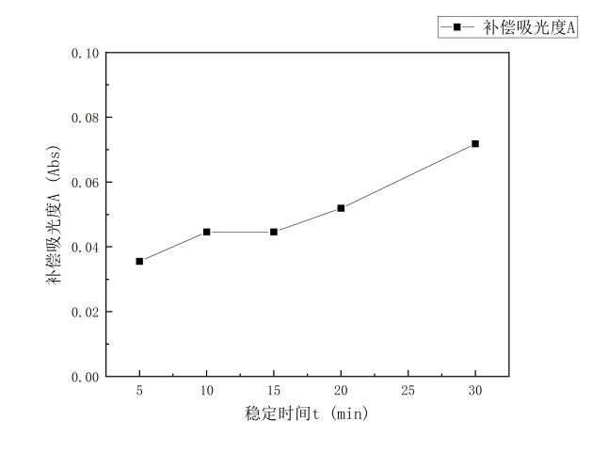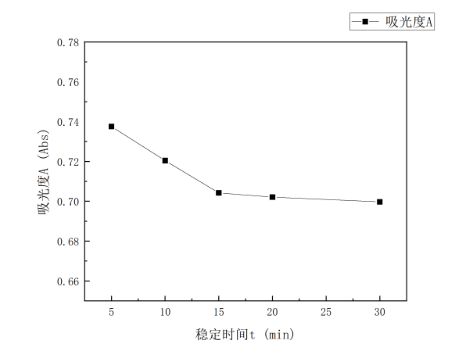（a）样品吸光度变化曲线 （b）补偿吸光度变化曲线

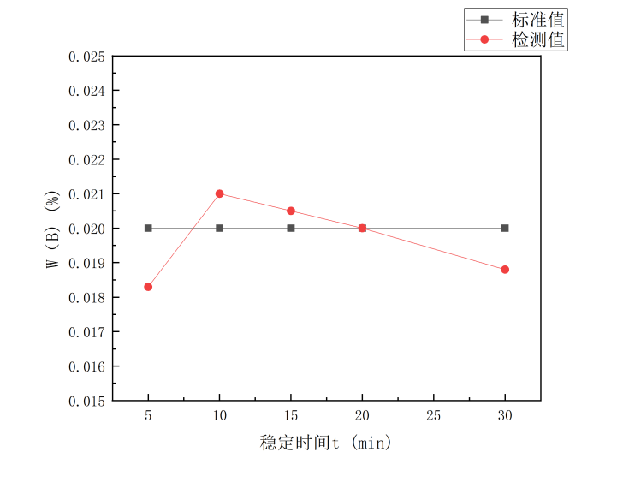（c） 硼含量变化曲线

图3 醋酸盐缓冲溶液稳定曲线

由图3可知，样品吸光度随稳定时间的增加而减小，在15分钟开始减缓；样品补偿吸光度随稳定时间的增加而增加，在10分钟开始减缓；硼含量在10分钟-20分钟之间达到标准值，由于数据结果随时间变化较大，应保证此步骤的显色时间保持一致，以样品溶液与补偿溶液为一组进行显色，建议每一组加入醋酸盐缓冲溶液的时间距离上一组应适当延后3-5min，稳定时间应按ISO 11436:1993规定的15 min严格控制。

3. 工作曲线与线性方程

配制工作曲线，以系列标准溶液中零浓度溶液为参比，于分光光度计波长543nm处测量吸光度。以标准溶液中硼的质量（μg）为横坐标，以减去“零点”的吸光度为纵坐标，绘制校准曲线。线性方程和相关系数见表2。

表2 线性方程和相关系数

|  |  |
| --- | --- |
| 线性方程 | 相关系数 |
| y = 0.0056x + 0.0991 | 0.9994 |

1. 对比试验

使用ICP测定相同试样中全硼元素含量，测定数据与本方法进行对比，数据结果见表3。

表3 对比试验

|  |  |  |  |
| --- | --- | --- | --- |
| 样品编号 | 本方法测定值/% | ICP测定值/% | 相对标准偏差/% |
| 1# | 0.00125 | 0.00134 | 3.47 |
| 3# | 0.0120 | 0.0121 | 0.41 |
| 6# | 0.0290 | 0.0282 | 1.40 |

以上试验数据表明，相对标准偏差在0.41%~3.47%之间，满足分析要求。

1. 修改采用说明

国标版本与 ISO 11436:1993 的技术差异及其原因如下：

（1）标准测定范围由“0.0004%～0.024%”修改为“0.0010%～0.030%”，更符合国内产品现状。

（2）增加了难溶镍合金的溶解酸量说明，提高可操作性。

（3）删除了原“附录A”以及铝合金块相关内容，对温度进行设定，提高可操作性。

1. 精密度

按照分析步骤对提供5种镍合金标准样品和2种镍合金内控样品按照本方法分别进行了4次测定，结果见表5。由表中数据可知，方法精密度良好，和标准值比较接近，准确度可靠。

表5 样品测定结果

|  |  |  |  |  |  |  |
| --- | --- | --- | --- | --- | --- | --- |
| 样品编号 | 硼含量/% | | | | 平均值/% | 标准值/% |
| 1# | 0.0013 | 0.00125 | 0.00123 | 0.00131 | 0.0013 | 0.0013 |
| 2# | 0.0050 | 0.0055 | 0.0051 | 0.0053 | 0.0052 | - |
| 3# | 0.0120 | 0.0118 | 0.0115 | 0.0122 | 0.012 | 0.012 |
| 4# | 0.0182 | 0.0171 | 0.0191 | 0.0173 | 0.018 | 0.017 |
| 5# | 0.0258 | 0.0256 | 0.0254 | 0.0247 | 0.025 | 0.025 |
| 6# | 0.0298 | 0.0296 | 0.0287 | 0.0290 | 0.029 | 0.028 |

1. 实验室间验证结果

由洛阳船舶材料研究所（中国船舶集团有限公司第七二五研究所）、广东省科学院工业分析检测中心、深圳市中金岭南有色金属股份有限公司、北矿检测技术有限公司、金川集团股份有限公司、大冶有色设计研究院有限公司、铜陵有色金属集团控股有限公司、中国有色桂林矿产地质研究院有限公司、紫金矿业集团股份有限公司、国标(北京)检验认证有限公司、江西铜业铅锌金属有限公司、中国检验认证集团广东有限公司黄埔分公司按照标准草案要求对每个样品进行4次独立测定。按照GB/T6379.2-2004确定标准测量方法的重复性和再现性的基本方法的规定，对收到的数据进行了统计分析，原始数据结果见表6、实验室间精密度计算见表7。

表6 实验室间数据统计

|  |  |  |  |  |  |
| --- | --- | --- | --- | --- | --- |
| 样品编号 | 实验室 | 实验室内平均值/% | 实验室内相对标准偏差/% | 总平均值/% | 实验室间相对标准偏差/% |
| 1# | 1（河钢材料院） | 0.00127 | 2.63 | 0.0013 | 6.35 |
| 2（洛阳船舶） | 0.00126 | 5.96 |
| 3（广东工检中心） | 0.00123 | 1.56 |
| 4（中金岭南） | 0.00121 | 1.31 |
| 5（北矿检测） | 0.00126 | 0.86 |
| 6（金川） | 0.00140 | 6.12 |
| 7（大冶有色） | 0.00130 | 2.43 |
| 8（铜陵有色） | 0.00135 | 5.03 |
| 9（中国有色桂林） | 0.00132 | 5.14 |
| 10（紫金矿业） | 0.00131 | 2.06 |
| 11（国标检验） | 0.00131 | 1.38 |
| 12（江西铜业） | 0.00120 | 0.50 |
| 13（中检广东黄埔） | 0.00106 | 3.64 |
| 2# | 1（河钢材料院） | 0.00539 | 1.61 | 0.0055 | 2.66 |
| 2（洛阳船舶） | 0.00528 | 1.32 |
| 3（广东工检中心） | 0.00558 | 2.37 |
| 4（中金岭南） | 0.00545 | 1.45 |
| 5（北矿检测） | 0.00528 | 1.80 |
| 6（金川） | 0.00553 | 1.06 |
| 7（大冶有色） | 0.00571 | 0.57 |
| 8（铜陵有色） | 0.00557 | 0.92 |
| 9（中国有色桂林） | 0.00562 | 2.77 |
| 10（紫金矿业） | 0.00570 | 0.56 |
| 2# | 11（国标检验） | 0.00544 | 0.67 |  |  |
| 12（江西铜业） | 0.00538 | 1.45 |
| 13（中检广东黄埔） | 0.00570 | 0.61 |
| 3# | 1（河钢材料院） | 0.0119 | 2.18 | 0.0120 | 2.31 |
| 2（洛阳船舶） | 0.0115 | 1.29 |
| 3（广东工检中心） | 0.0123 | 2.72 |
| 4（中金岭南） | 0.0124 | 3.19 |
| 5（北矿检测） | 0.0120 | 0.71 |
| 6（金川） | 0.0122 | 1.83 |
| 7（大冶有色） | 0.0122 | 1.35 |
| 8（铜陵有色） | 0.0121 | 2.22 |
| 9（中国有色桂林） | 0.0120 | 0.97 |
| 10（紫金矿业） | 0.0121 | 1.29 |
| 11（国标检验） | 0.0118 | 1.53 |
| 12（江西铜业） | 0.0119 | 0.25 |
| 13（中检广东黄埔） | 0.0115 | 1.63 |
| 4# | 1（河钢材料院） | 0.0172 | 0.48 | 0.0177 | 2.63 |
| 2（洛阳船舶） | 0.0169 | 2.23 |
| 3（广东工检中心） | 0.0183 | 1.02 |
| 4（中金岭南） | 0.0179 | 2.61 |
| 5（北矿检测） | 0.0180 | 0.41 |
| 6（金川） | 0.0179 | 1.83 |
| 7（大冶有色） | 0.0179 | 5.47 |
| 8（铜陵有色） | 0.0172 | 2.12 |
| 9（中国有色桂林） | 0.0185 | 2.52 |
| 10（紫金矿业） | 0.0176 | 1.46 |
| 11（国标检验） | 0.0179 | 1.53 |
| 12（江西铜业） | 0.0170 | 2.17 |
| 13（中检广东黄埔） | 0.0177 | 1.34 |
| 5# | 1（河钢材料院） | 0.0254 | 1.63 | 0.0255 | 1.44 |
| 2（洛阳船舶） | 0.0256 | 1.42 |
| 3（广东工检中心） | 0.0259 | 0.88 |
| 4（中金岭南） | 0.0263 | 1.29 |
| 5（北矿检测） | 0.0254 | 0.18 |
| 6（金川） | 0.0255 | 1.12 |
| 7（大冶有色） | 0.0254 | 2.27 |
| 8（铜陵有色） | 0.0257 | 1.99 |
| 9（中国有色桂林） | 0.0252 | 0.46 |
| 10（紫金矿业） | 0.0253 | 1.64 |
| 11（国标检验） | 0.0255 | 0.71 |
| 12（江西铜业） | 0.0254 | 0.32 |
| 13（中检广东黄埔） | 0.0247 | 0.45 |
| 6# | 1（河钢材料院） | 0.0289 | 0.42 | 0.0288 | 1.36 |
| 2（洛阳船舶） | 0.0287 | 0.87 |
| 3（广东工检中心） | 0.0294 | 0.76 |
| 4（中金岭南） | 0.0285 | 0.67 |
| 5（北矿检测） | 0.0282 | 2.19 |
| 6（金川） | 0.0291 | 1.62 |
| 7（大冶有色） | 0.0287 | 2.11 |
| 8（铜陵有色） | 0.0288 | 1.67 |
| 9（中国有色桂林） | 0.0286 | 0.47 |
| 10（紫金矿业） | 0.0287 | 0.57 |
| 11（国标检验） | 0.0287 | 0.83 |
| 12（江西铜业） | 0.0298 | 0.56 |
| 13（中检广东黄埔） | 0.0289 | 0.42 |

表8 实验室间精密度计算

|  |  |  |  |  |  |  |  |
| --- | --- | --- | --- | --- | --- | --- | --- |
|  |  | C-1 | C-2 | C-3 | C-4 | C-5 | C-6 |
| 柯克伦检验 | C | 0.260 | 0.305 | 0.238 | 0.382** | 0.311* | 0.246 |
| 格拉布斯  检验 | 单个最大值 | 1.562 | 1.300 | 1.555 | 1.613 | 2.026 | 2.349 |
| 单个最小值 | 2.708** | 1.532 | 1.783 | 1.572 | 2.070 | 1.540 |
| 两个最大值 |  | 0.6718 | 0.6586 | 0.7420 | 0.5930 | 0.2732* |
| 两个最小值 |  | 0.5521 | 0.3860 | 0.5544 | 0.4796 | 0.6955 |
| 重复性限 r  再现性限 R | σ(r) | 0.00008 | 0.00015 | 0.00040 | 0.00054 | 0.00049 | 0.00056 |
| r | 0.00020 | 0.00055 | 0.00093 | 0.00121 | 0.00155 | 0.00168 |
| σ(R) | 0.00008 | 0.00019 | 0.00040 | 0.00056 | 0.00053 | 0.00058 |
| R | 0.00022 | 0.00059 | 0.00099 | 0.00128 | 0.00164 | 0.00178 |

当n=4，p=13时，柯克伦检验：1%显著水平临界值为0.369，5%显著水平临界值为0.307，通过柯克伦检验，第七实验室第4水平为离群值，第七实验室第5水平为歧离值，数据予以剔除。

当n=4，p=13时，单个极值格拉布斯检验：1%显著水平临界值为2.699，5%显著水平临界值为2.462，通过格拉布斯检验，第十三实验室水平1为一个最小值离群值，数据予以剔除。

当n=4，p=13时，两个极值格拉布斯检验：1%显著水平临界值为0.2016，5%显著水平临界值为0.2836，通过格拉布斯检验，第三实验室和第十二实验室水平6为两个最大值歧离值，无离群值，数据予以保留。

四、主要试验(或验证)情况主要试验（或验证）结果的分析、综述报告、技术经济论证，预期的经济效果等

1. 主要试验(或验证)情况主要试验（或验证）结果的分析

本标准的精密度试验是2024年5月~2024年10月由13个实验室对6种镍合金样品进行测定，包括河北河钢材料技术研究院有限公司、洛阳船舶材料研究所（中国船舶集团有限公司第七二五研究所）、广东省科学院工业分析检测中心、深圳市中金岭南有色金属股份有限公司、北矿检测技术有限公司、金川集团股份有限公司、大冶有色设计研究院有限公司、铜陵有色金属集团控股有限公司、中国有色桂林矿产地质研究院有限公司、紫金矿业集团股份有限公司、国标(北京)检验认证有限公司、江西铜业铅锌金属有限公司、中国检验认证集团广东有限公司黄埔分公司，13个实验室均提供了试验结果。

1. 综述报告

本标准采用姜黄素分光光度法检测镍合金中总硼含量，修改采用ISO 11436:1993，根据常见镍合金中硼含量范围在“0.0030%~0.020%”，结合实际检测需求，将ISO 11436:1993原标准中适用范围由“镍和镍合金”修改为“镍合金”，测定范围由“0.0004%～0.024%”修改为“0.0010%～0.030%”。姜黄素分光光度法是检测硼含量的最为灵敏的方法，此方法准确度高、精密度好，可对微量硼元素进行检测，在多行业、多领域中均有应用。依据国家标准化管理委员会2023年下达的第四批推荐性国家标准制修订计划，项目编号为20232189-T-610，项目名称为《镍合金化学分析方法 第9部分：总硼含量的测定 姜黄素分光光度法》，由[全国有色金属标准化技术委员会](https://std.samr.gov.cn/search/orgDetailView?tcCode=TC243" \t "https://std.samr.gov.cn/gb/search/_blank)归口，由河钢材料技术研究院负责标准起草，该标准给出了重复性和再现性。

1. 技术经济论证

该标准《镍合金化学分析方法 第9部分：总硼含量的测定 姜黄素分光光度法》对镍合金中全硼具体测定范围及精密度进行规定，对镍合金产品质量控制起到非常重要的作用。

1. 预期的经济效果

本标准作为《镍合金化学分析方法 第9部分：总硼含量的测定 姜黄素分光光度法》的方法标准，对镍合金中全硼含量的分光光度法进行提供了可操作依据，对提高镍基合金产品质量、降低废品提供保障。

五、预期达到的社会效益、对产业发展的作用等情况

通过标准的制定和实施，将促进技术创新，增强产品的国内外市场竞争力，同时为推进产业结构调整与优化升级创造条件，对规范市场竞争，引导市场良性发展，提高我国镍合金产品质量具有积极的促进作用。

六、与有关的法律、法规和强制性标准的关系

本标准为推荐性标准，非强制性行业标准。本标准符合我国现行的方针、政策、法律和法规的规定。

七、对征求意见及重大分歧意见的处理经过和依据

完成征求意见阶段后补上。

八、对该标准作为强制性标准或推荐性标准的建议

作为推荐性标准，提出如下建议：1.规范使用。2.经常使用。3.广泛使用。

九、标准水平建议，预期的社会经济效果

（1）、标准水平建议：本标准及内容代表了当前镍合金分光光度法测全硼的最新技术，达到了国际先进的水平。

（2）、预期社会经济效果：本标准作为镍合金分光光度法标准，对镍合金分光光度法测全硼进行规范性，使分析人员的所发数据有了科学依据。本标准也适用于分光光度法的应用、研究及人员培训等。

十、贯彻标准的要求和措施建议

一般情况下，建议本标准批准发布6个月后实施。

十一、废止或代替现行相关标准的建议

无。

1. 重要内容的解释和其它应予说明的事项

无。